

|  |  |  |  |  |  |  |  |
| --- | --- | --- | --- | --- | --- | --- | --- |
|  | | | | **الاختبار الیومي** | |  |  |
|  | التاريخ | الثاني | الفصل الدراسي | 2025-2024 | السنه الدراسية | يظهر معرفة ومهارات في أساسيات الزراعة والإنتاج الزراعي | اسم الوحدة |
| يحدد أنواع الزراعة البسيطة والبدائية واحتياجاتها | | | |  | معیار الأداء | يحدد أنواع الزراعة البسيطة والبدائية واحتياجاتها | مخرج التعلم |
| 3 | | | |  | رقم الدرس | تحديد أنواع الزراعة البدائية واحتياجاتها | اسم الدرس |
|  | | | |  | اسم المجموعة |  | اسم الطالب |
|  | | | | 10 | |  | درجة الاختبار |
|  | | | |  | |  | نتيجة الاختبار |

**السؤال : وصل بين الكلمة والصورة وميز بين الزراعة القديمة والحديثة ؟**

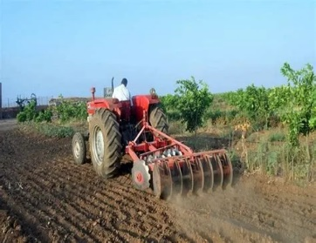 **الحراثة قديماً**

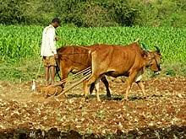 **الحراثة حديثاً**